
АДМИНИСТРАЦИЯ
ПОВОРИНСКОГО МУНИЦИПАЛЬНОГО
РАЙОНА ВОРОНЕЖСКОЙ ОБЛАСТИ

П О С Т А Н О В Л Е Н И Е

От г. №
Об утверждении схемы теплоснабжения
Песковского сельского поселения
Поворинского муниципального района
Воронежскойобласти на 2025 год
с учетом перспектив до 2030 года

В соответствии с Федеральным законом от 06.10.2003 г. № 131-ФЗ «Об общих принципах организации местного самоуправления в Российской Федерации», Федеральным законом от 27.07.2010 г. № 190 – ФЗ «О теплоснабжении», постановлением Правительства Российской Федерации от 22.02.2012 г. № 154 «О требованиях к схемам теплоснабжения, порядку их разработки и утверждения» администрация Поворинского муниципального района постановляет:
1. Утвердить прилагаемую схему теплоснабжения Песковского сельского поселения Поворинского муниципального района Воронежской области на 2025год с учетом перспектив до 2030 года, согласно приложению к настоящему постановлению;
2. Настоящее постановление подлежит размещению на официальном сайте администрации Поворинского муниципального района;

4. Контроль за исполнением настоящего постановления возложить на и.о. заместителя главы администрации Е.А. Лебедева.

Глава администрации
Поворинского муниципального района А.А. Леонов

Приложение
к постановлению администрации
Поворинского муниципального района
Воронежской области от 2024 г. №

СХЕМА ТЕПЛОСНАБЖЕНИЯ ПЕСКОВСКОГО СЕЛЬСКОГО ПОСЕЛЕНИЯ ПОВОРИНСКОГО МУНИЦИПАЛЬНОГО РАЙОНА ВОРОНЕЖСКОЙ ОБЛАСТИ НА 2025 ГОД С УЧЕТОМ ПЕРСПЕКТИВ ДО 2030 ГОДА.

СХЕМА ТЕПЛОСНАБЖЕНИЯ
Основанием для разработки схемы теплоснабжения Песковского сельского поселения Поворинского муниципального района являются:
Федеральный закон от 27.07.2010 года № 190-ФЗ «О теплоснабжении»; Постановление Правительства Российской Федерации от 22.02.2012 г. № 154 «О требованиях к схемам теплоснабжения, порядку их разработки и утверждения»; Генеральный план поселения.

1.Общие положения
Схема теплоснабжения поселения документ, содержащий материалы по обоснованию эффективного и безопасного функционирования системы теплоснабжения, ее развития с учетом правового регулирования в области энергосбережения и повышения энергетической эффективности.
Организация теплоснабжения определяется схемой теплоснабжения.
2. Основные цели и задачи схемы теплоснабжения:
- определение направления развития системы теплоснабжения населенного пункта на расчетный период;
- определение экономической целесообразности и экологической возможности строительства новых, расширения и реконструкции действующих теплоисточников;
- снижение издержек производства, передачи и себестоимости любого вида энергии;
- повышение качества предоставляемых энергоресурсов.

- ГРАФИЧЕСКАЯ ЧАСТЬ
Фрагменты объектов теплоснабжения Песковского сельского поселения Поворинского муниципального района Воронежской области.

фрагмент 1- МКОУ "Песковская СОШ", с. Пески, ул. Советская, 14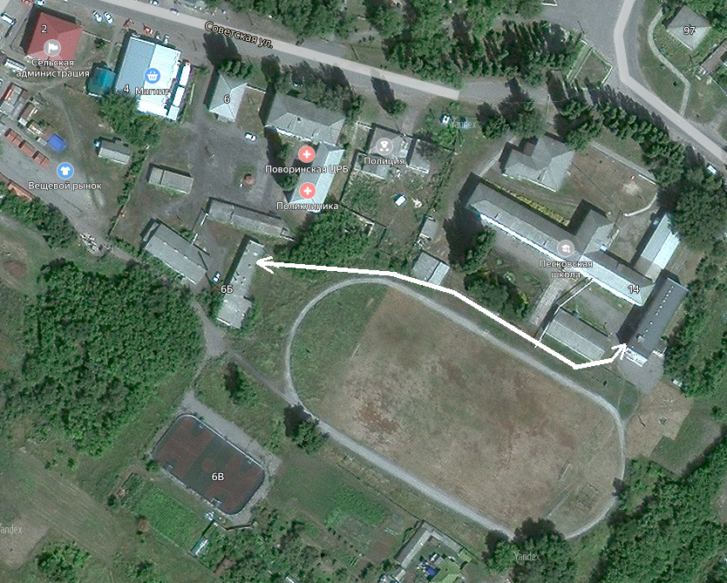
фрагмент 2- МКОУ "Песковская ООШ № 1", с. Пески ул. Международная, 2
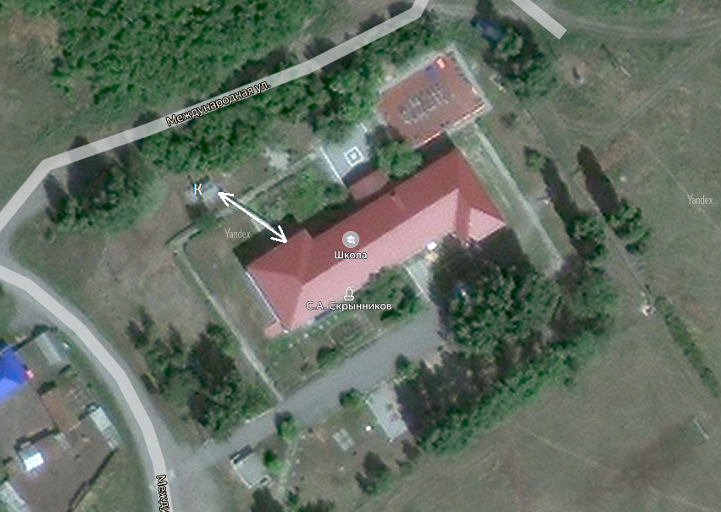

фрагмент 3 - МКОУ "Песковская ООШ № 2 им. Героя Советского Союза Теплякова Д.А.", с. Пески пл. Свободы, 4
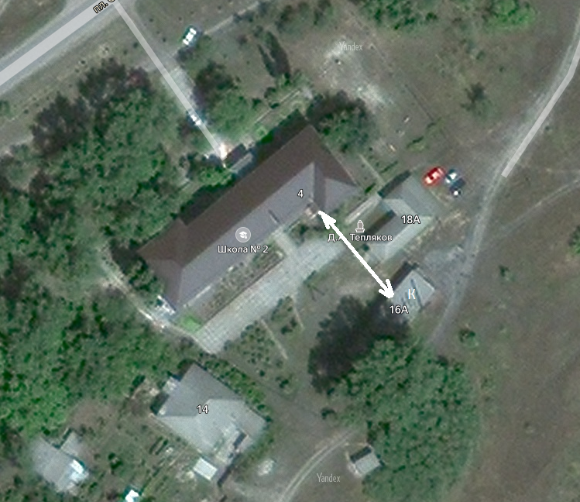
фрагмент 4 - МКДОУ "Песковсий детский сад", с. Пески, ул. Теплякова,192 Б
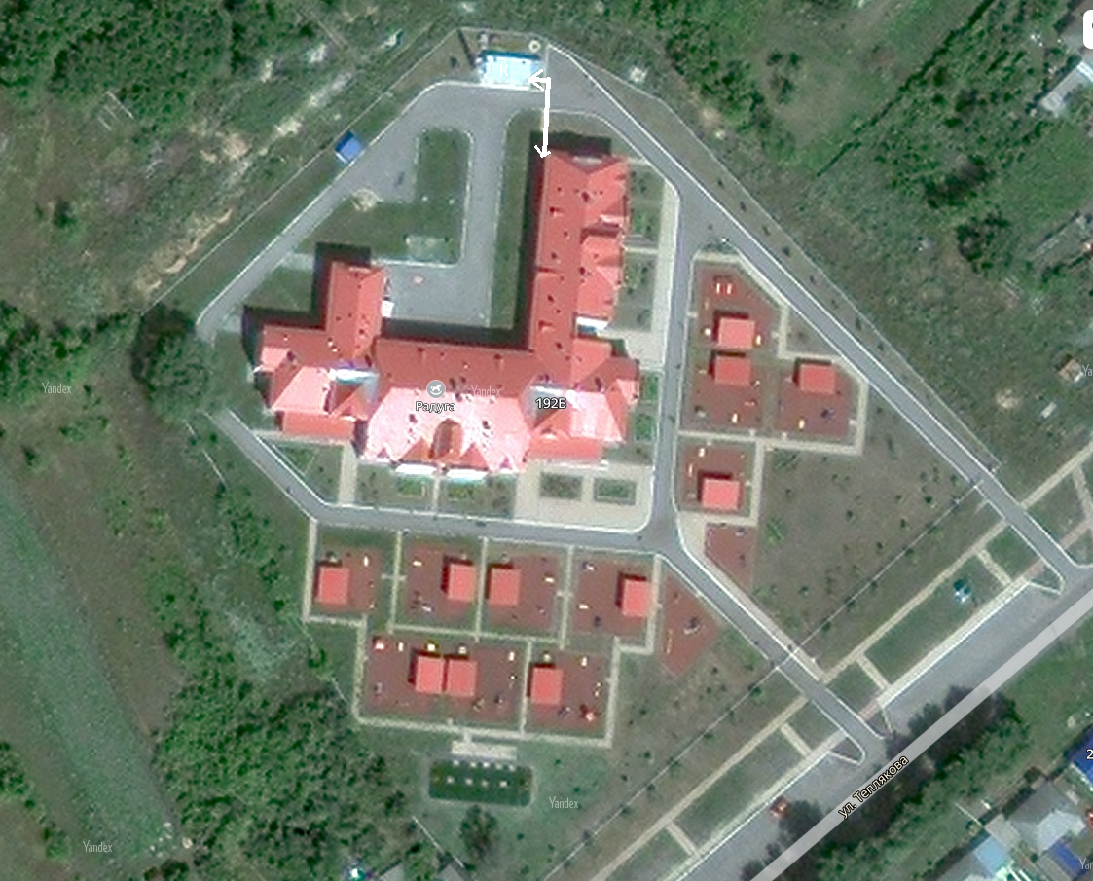
фрагмент 5 - МКУДО "Поворинская ДЮСШ.", с. Пески, ул. 2-я Красная,40а;
- МКДОУ "Песковсий детский сад", с. Пески, ул. Красная, 78
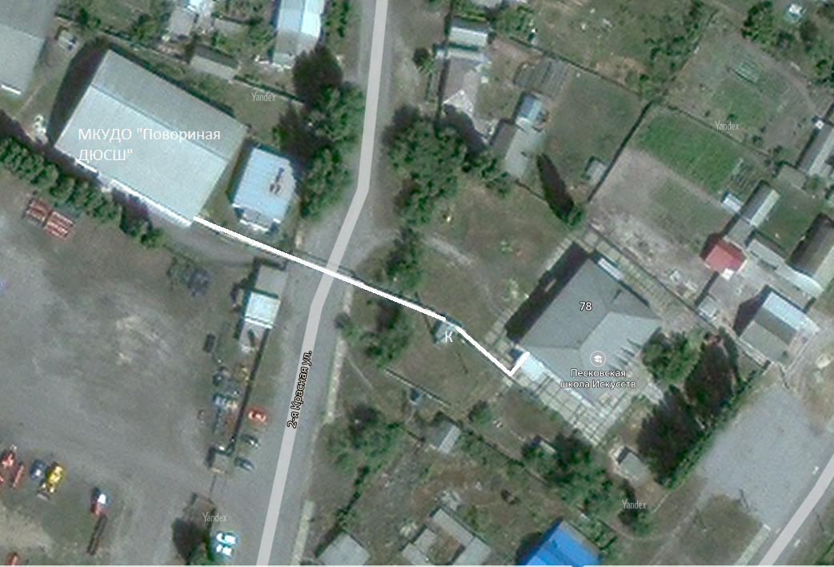
фрагмент 6 - Культурно-досуговый центр с. Пески, пл. Революции 1 ;
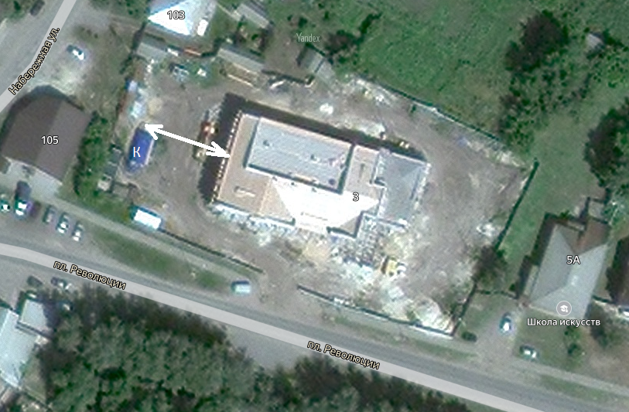
4.Пояснительная записка схемы теплоснабжения
Песковское сельское поселение входит в состав Поворинского муниципального района (далее – Поворинский МР)
Географическая площадь территории Песковского сельскогопоселения составляет на 01.01.2024 г. – 21200 га.
Располагается в западной части Поворнского района. В состав Песковского сельского поселения входят один населённый пункт: с. Пески.
Административным центром поселения является с. Пески.
Численность населения Песковского СП на 01.01.2024 – 6560 человек.
Территория сельского поселения расположена в центре Воронежской области, на западе Поворнского района. Климат умеренно-континентальный, характеризуется относительно теплым летом и продолжительной с частыми оттепелями зимой. Средняя температура самого теплого месяца июля +22, а самого холодного – января - 18.
Устойчивый снежный покров устанавливается в конце ноября - начало декабря и держится до первых чисел апреля, в среднем 115-140 дней. Общее количество выпадаемых атмосферных осадков в среднем составляет 410-450 мм в год, в том числе в вегетационный период.
Основным видом топлива на территории муниципального образования является природный газ.
В муниципальном образовании теплоснабжение жилищного фонда осуществляется от индивидуальных источников теплоснабжения- газовых котлов. В настоящее время на территории Песковского сельского поселения Поворинского муниципального района централизованное теплоснабжение отсутствует, его организация на территории населенного пункта с. Пески нецелесообразна. Индивидуальное отопление осуществляется от теплоснабжающих устройств без потерь при передаче, так как нет внешних систем транспортировки тепла, поэтому является более эффективным, чем централизованное отопление. Основным видом топлива для индивидуальных источников теплоснабжения является природный газ. При децентрализованной системе отопления отпадает необходимость в строительстве теплотрасс, установки коммерческих узлов учета тепловой энергии, теплообменников для горячей воды и другого оборудования, которое устанавливается при централизованной системе теплоснабжения.
В жилых домах в качестве теплогенератора в системах индивидуального теплоснабжения используется двухконтурные газовые котлы, которые обеспечивают выработку тепловой энергии на отопление и горячее водоснабжение. Для снабжения объектов горячей водой используются индивидуальные источники горячего водоснабжения в виде газовых водогрейных аппаратов (колонок) и электрических водонагревателей.
Индивидуальная система отопления дает возможность потребителю регулировать потребление тепла, а следовательно, и затраты на отопление и ГВС в зависимости от экономических возможностей и физиологической потребности.
В Песковском сельском поселении при градостроительном зонировании выделяются: общественно-деловая зона, жилая зона, производственная, инженерно-транспортная инфраструктура, специального назначения, рекреации.
Песковское сельское поселение в настоящее время располагает всеми основными учреждениями обслуживания населения.
5.Организация службы эксплуатации тепловых сетей.

Перед каждым отопительным сезоном организация (собственник помещения) проводит подготовку наружных и внутридомовых тепловых сетей к новому отопительному сезону. Сети проходят пусковые и эксплуатационные испытания. Во время подготовки к очередному отопительному сезону тепловые сети подвергаются промывке, опрессовке и гидравлическим испытаниям с составлением соответствующих актов. Ресурсоснабжающая организация - МУП «Теплосети» г. Поворино.

- Профилактика и ликвидация аварий на тепловых сетях.

В новых и прошедших капитальный ремонт сетях после сдачи в эксплуатацию длительное время могут не обнаруживаться скрытые дефекты, способные вызвать аварию. Во время эксплуатации происходит естественное старение трубопроводов. Поэтому противоаварийная профилактика заключается в заблаговременном выявлении очагов разрушения.

Перечень котельных
№ | Наименование котельной, адрес | Установленная  мощность котельной,  Гкал/час | Тип котла, количество | Год ввода в эксплуатацию | Отапливаемые объекты
1 | МКОУ "Песковская ООШ№2", с. Пески, ул. Свободы, 4 | 0,165 | RSA100 - 2шт | 12.08.2005 | МКОУ "Песковская ООШ  №2"
2 | МКОУ "Песковская СОШ" с. Пески, ул. Советская, 6-б | 1,28 | REX-75 2шт | 26.07.2007 | МКОУ "Песковская СОШ"
3 | МКОУ "Песковская ООШ №1" с. Пески, ул. Международная, 1-а | 0,174 | Хопер-100 2шт | 26.07.2007 | МКОУ "Песковская ООШ №1"
4 | МКДОУ «Песковский д/с с.Пески"с.Пески, ул. Теплякова, 192 Б | 0,86 | MegaPrex№500 2шт | 01.11.2018 | МКДОУ «Песковский д/с с.Пески"
5 | МКУ ДО «Поворинская СШ» с. Пески ул. Красная, 76 | 0,344 | Хопер-100 4шт | 22.11.2006 | МКУДО «Поворинская спортивная школа»
6 | филиал МКУ РМЦКТ  Песковский ДК №1с.Пески, пл.Революции, 1 | 0,206 | ИШМА-80ЕS 3шт | 2020 | филиал МКУ РМЦКТ  Песковский ДК №1

Котельные Песковского ДК, Песковского детского сада, Песковской ООШ №2, Песковской СОШ оборудованы погода-зависимым автоматом управления без постоянного присутствия людей, с ежедневным контролем заданного режима и параметров, без присутствия инженера КИПиА.

Характеристика тепловых сетей:
№ | Наименование котельной, адрес | Наружный  диаметр D_{н}, м | Длина  участка (в двухтрубном исчислении) L, м | Тип  прокладки | % износа
1 | МКОУ "Песковская ООШ №2", с. Пески, ул. Свободы, 4 | 89 | 90 | канальная | 52
2 | МКОУ "Песковская СОШ" с. Пески, ул. Советская, 6-б | 108  57 | 400  40 | надземная | 89
3 | МКОУ "Песковская ООШ №1" с. Пески, ул. Международная, 1-а | 108 | 28 | надземная | 52
4 | МКДОУ «Песковский д/с с.Пески"с.Пески, ул. Теплякова, 192 Б | 57 | 20 | канальная | 1
5 | МКУ ДО «Поворинская СШ» с. Пески ул. Красная, 7 | 76 | 12 | надземная | 52
6 | филиал МКУ РМЦКТ  Песковский ДК №1с.Пески, пл.Революции, 1 | 108 | 20 | канальная | 1

6. Планируемые мероприятия по реконструкции источников теплоснабжения
В период с 2025 года, с учетом перспективы до 2030 года, планируется провести следующие мероприятия:
№ | Наименование котельной, адрес | Мероприятие | Финансовые затраты, руб. (средства областного и местного бюджета)
 |  |  | 2024-2025 г.г | 2025-2026 г.г | 2026-2030г.г | Всего
1 | МКОУ "Песковская ООШ №2", с. Пески, ул. Свободы, 4 | Замена газового оборудования | 0 | 100 000,0 | 150 000,00 | 250 000,00
2 | МКОУ "Песковская СОШ" с. Пески, ул. Советская, 6-б | Замена газового оборудования и тепловых сетей | 163 160,0 | 100 000,00 | 150 000,00 | 413 160,00
3 | МКОУ "Песковская ООШ №1" с. Пески, ул. Международная, 1-а | Приобретение: котелRSA 100 – 2шт;  Оборудование для перехода на систему без постоянного присутствия людей | 515 189,21 | 0 | 150 000,00 | 665 189,21
4 | МКДОУ «Песковский д/с с.Пески" с.Пески, ул. Теплякова, 192 Б | Замена газового оборудования | 0 | 150 000,0 | 150 000,00 | 300 000,00
5 | МКУ ДО «Поворинская СШ» с. Пески ул. Красная, 7 | Замена газового оборудования | 250 000,0 | 0 | 150 000,00 | 400 000,00
6 | филиал МКУ РМЦКТ  Песковский ДК №1 с.Пески, пл.Революции,1 | Замена газового оборудования | 0 | 150 000,0 | 150 000,00 | 200 000,00
В 2025 году планируется замена участка теплотрассы от котельной в с.Пески, ул.Советская, 6-б (МКОУ «Песковская СОШ») протяженностью 370м в двухтрубном исполнении.

7. Развитие тепловых сетей на территории поселения
Численность населения в поселении ежегодно сокращается, поэтому нет перспектив строительства многоквартирного жилого фонда и социальной инфраструктуры. Застройщики индивидуального жилищного фонда используют автономные источники теплоснабжения. В связи с этим потребностей в строительстве новых тепловых сетей с целью прироста тепловой нагрузки в существующих зонах действия источников теплоснабжения при росте тепловой нагрузки для целей отопления нет.

